МИНИСТЕРСТВО НАУКИ И ВЫСШЕГО ОБРАЗОВАНИЯ
РОССИЙСКОЙ ФЕДЕРАЦИИ

ФЕДЕРАЛЬНОЕ ГОСУДАРСТВЕННОЕ АВТОНОМНОЕ ОБРАЗОВАТЕЛЬНОЕ УЧРЕЖДЕНИЕ ВЫСШЕГО ОБРАЗОВАНИЯ

НОВОСИБИРСКИЙ НАЦИОНАЛЬНЫЙ ИССЛЕДОВАТЕЛЬСКИЙ ГОСУДАРСТВЕННЫЙ УНИВЕРСИТЕТ

Факультет информационных технологий
Кафедра параллельных вычислений

ОТЧЕТ

О ВЫПОЛНЕНИИ ПРАКТИЧЕСКОЙ РАБОТЫ

Работа с высокоуровневыми и низкоуровневыми периферийными устройствами

студента 2 курса, группы 25207

Шмидта Андрея Андреевича

Направление 09.03.01 – «Информатика и вычислительная техника»

Преподаватель:
Ст. преподаватель ЭВМиПУ в НГУ
М.А. Мичуров

Новосибирск 2026
СОДЕРЖАНИЕ
ЦЕЛЬ 3
ЗАДАНИЕ 3
ОПИСАНИЕ РАБОТЫ 4
ЗАКЛЮЧЕНИЕ 5
Приложение 1. Код программы 6

ЦЕЛЬ

1. Изучение методики измерения времени работы подпрограммы.
2. Изучение приемов повышения точности измерения времени работы
подпрограммы.
3. Изучение способов измерения времени работы подпрограммы.
4. Измерение времени работы подпрограммы в прикладной программе.

ЗАДАНИЕ
Измерить время работы программы при различных размерах сортируемого массива N. Экспериментально подобрать значение N, при котором алгоритм пузырьковой сортировки выполняется за 20–30 секунд. Реализовать алгоритм на языке C++

ОПИСАНИЕ РАБОТЫ
Написан алгоритм сортировки пузырьком (BubbleSort) и проверена скорость его работы для разных n.
Была выбрана библиотечная функция clock_gettime для измерения работы программы сортировки пузырьком.
Был написан класс исполняющий работу метода BubbleSort.
При n = 80000 время работы составило примерно 6.95 секунд.
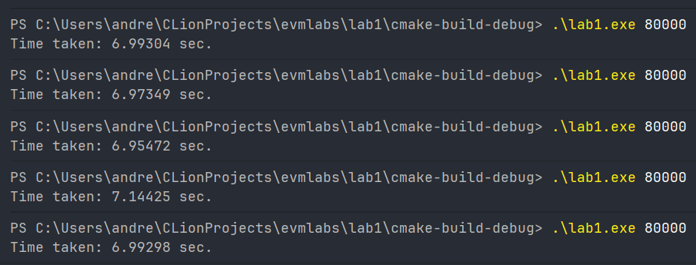

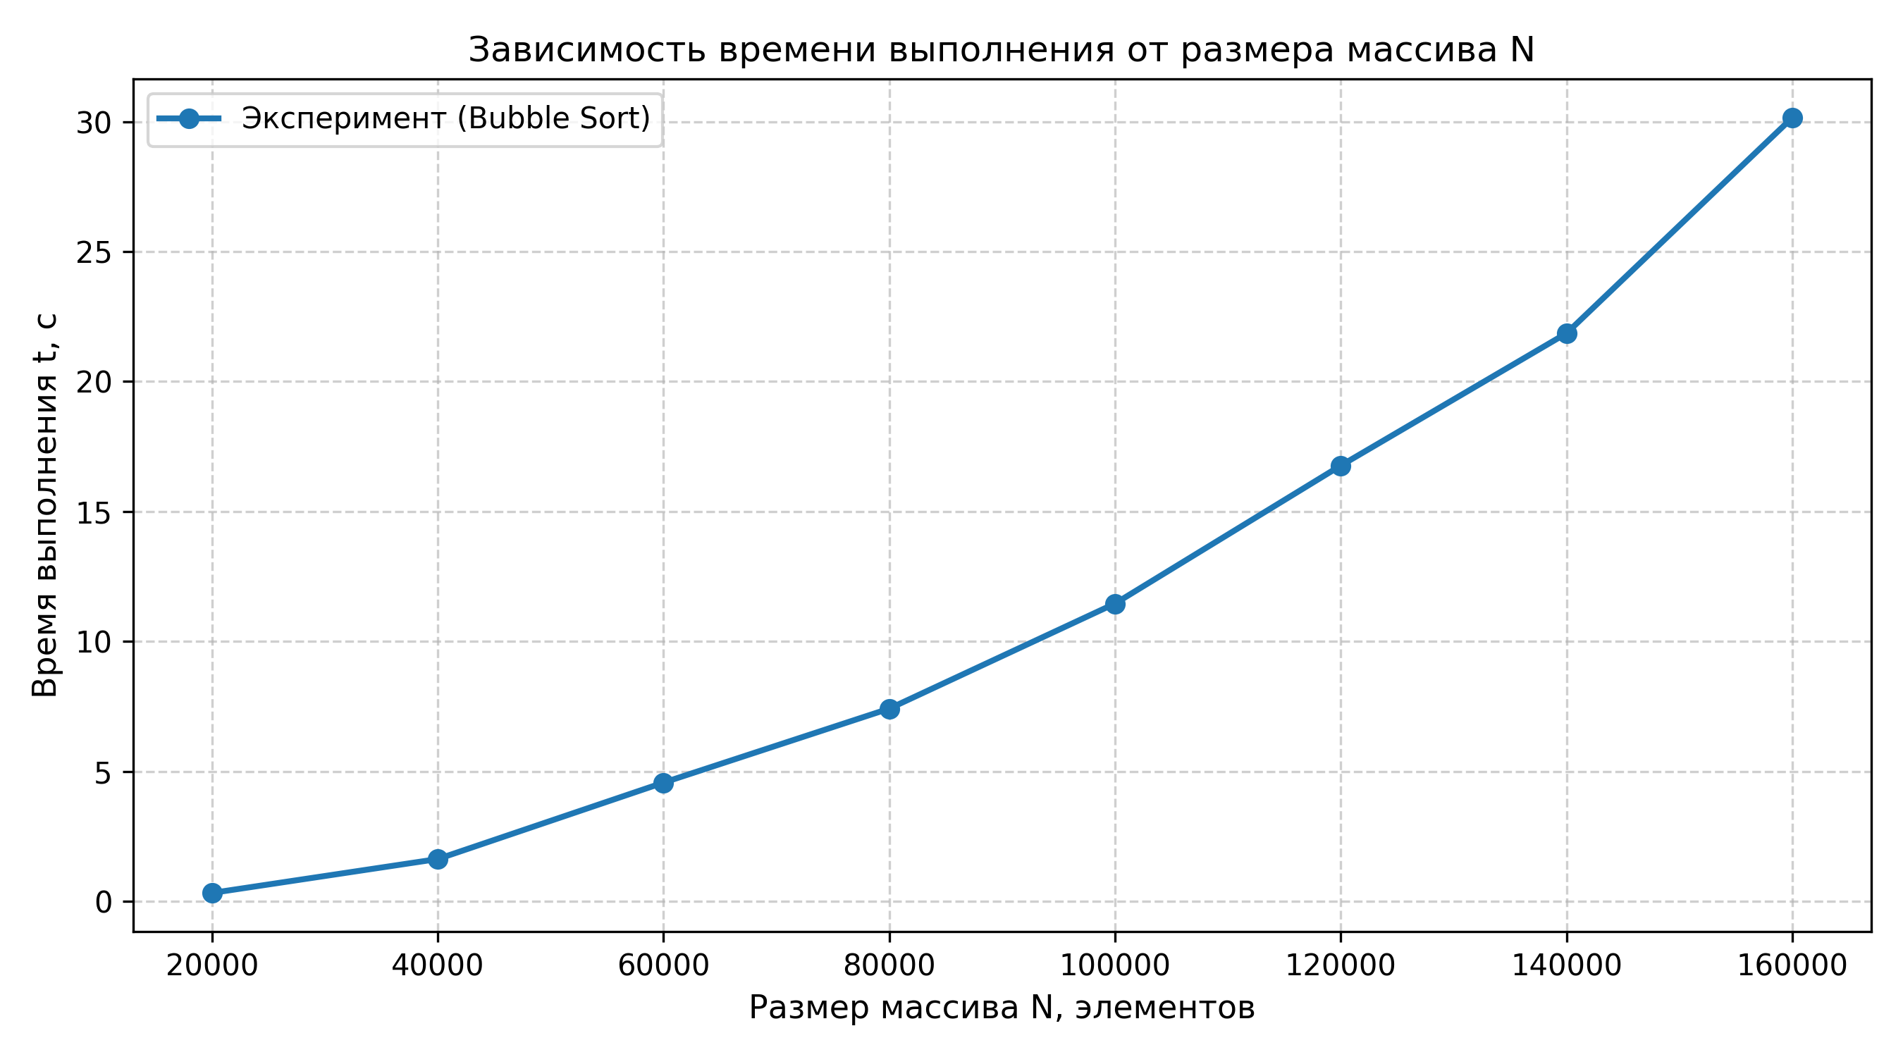
Таблица зависимости количества времени и количества элементов для сортировки

ЗАКЛЮЧЕНИЕ
Познакомился с тем как использовать один из методов измерения на практике и понял его плюсы и минусы. Понял какой метод измерения времени работы программы когда лучше использовать.

Приложение 1 . Код программы
#include <iostream>
#include <vector>
#include <random>
#include <ctime>
//GetSystemTime(), GetTickCount(), time()
//GetThreadTimes(),GetProcessTimes()
class Bench {
private:
std::vector<int> initial_array;
std::vector<int> work_array;
int size;
public:
Bench(int N) {
size = N;
initial_array.resize(size);
work_array.resize(size);
std::random_device rd;
std::mt19937 gen(rd());
std::uniform_int_distribution<int> distribution(0, size - 1);
for (int i = 0; i < size; i++) {
initial_array[i] = distribution(gen);
}
reset();
}
~Bench() = default;
void reset() {
work_array = initial_array;
}
void boublesort() {
int* p = work_array.data();
for (int i = 0; i < size; i++) {
for (int j = 0; j < size - i - 1; j++) {
if (p[j] > p[j + 1]) {
int temp = p[j];
p[j] = p[j + 1];
p[j + 1] = temp;
}
}
}
}
void print() {
for (int i = 0; i < size; i++) {
std::cout << work_array[i] << " ";
}
}
};
int main(int argc, char *argv[]) {
if (argc < 2) { return 1; }
int N = strtol(argv[1], nullptr, 10);
Bench bench(N);
timespec start, end;
clock_gettime(CLOCK_MONOTONIC, &start);
bench.boublesort();
clock_gettime(CLOCK_MONOTONIC, &end);
std::cout << "Time taken: " << (double)(end.tv_sec-start.tv_sec) + 0.000000001*(end.tv_nsec-start.tv_nsec) << " sec.\n";
return 0;
}

CmakeLists.txt
cmake_minimum_required(VERSION 4.1)
project(lab1)
set(CMAKE_CXX_STANDARD 17)
add_compile_options(-Wall -Wextra -Werror -O)
set(CMAKE_EXE_LINKER_FLAGS "${CMAKE_EXE_LINKER_FLAGS} -static")
add_executable(lab1 lab1.cpp)

Команды для компиляции
через clion
Команды для запуска
./program <int>
Код скрипта
import re
import subprocess
import matplotlib.pyplot as plt
n_values = [20000, 40000, 60000, 80000, 100000, 120000, 140000, 160000]
RUNS = 5
min_times = []
table_data = []
binary = r"..\cmake-build-debug\lab1.exe"
for n in n_values:
runs = []
for _ in range(RUNS):
res = subprocess.run([binary, str(n)], capture_output=True, text=True, check=True)
nums = re.findall(r"[-+]?\d*\.\d+|\d+", res.stdout)
runs.append(float(nums[-1]))
best = min(runs)
min_times.append(best)
table_data.append([n, best])
print(f"N = {n:5d} | runs: {runs} | min = {best:.4f} s")
with open("statistics.csv", "w", newline="", encoding="utf-8") as f:
writer = csv.writer(f)
writer.writerow(["n", "time_sec"])
writer.writerows(table_data)
plt.figure(figsize=(9, 5))
plt.plot(n_values, min_times, marker='o', color='#1f77b4', linewidth=2, label='Эксперимент (Bubble Sort)')
plt.title('Зависимость времени выполнения от размера массива N', fontsize=12)
plt.xlabel('Размер массива N, элементов', fontsize=11)
plt.ylabel('Время выполнения t, с', fontsize=11)
plt.grid(True, linestyle='--', alpha=0.6)
plt.legend()
plt.tight_layout()
plt.savefig('bubble_sort_chart.png', dpi=300)
plt.show()
import csv

